 | EUROPEAN DEFENCE MEETINGS  Burdeos, 23/24 de noviembre de 2011

La Cámara de Comercio e Industria de Álava organiza una participación de empresas subcontratistas españolas en los EUROPEAN DEFENCE MEETINGS, encuentros empresariales y exposición que tendrá lugar en Burdeos los días 23 y 24 de noviembre. Se trata de una actividad orientada a empresas que trabajan para los sectores de Defensa, tanto Aeronáutico como Terrestre y Naval, que combina encuentros empresariales B2B con conferencias y una zona de exposición en la que los subcontratistas pueden mostrar piezas, catálogos y otros elementos.

Las empresas interesadas en participar en los EUROPEAN DEFENCE MEETINGS según la modalidad aquí presentada pueden inscribirse enviando el boletín adjunto, debidamente cumplimentado, a Cámara de Comercio e Industria de Alava, c/ Dato, 38 – 01005 Vitoria-Gasteiz, a la atención de Fidel Gómez (tel. 945 141800).
MODALIDAD DE PARTICIPACIÓN PROPUESTA
Ofrecemos la posibilidad de participar según la “Fórmula Base” que proponen los organizadores, en la que se ofrece lo siguiente:

- Stand equipado de 6 m2, con iluminación, mesa, 3 sillas, moqueta y rótulo con nombre de la empresa.
- Ficha de presentación en el catálogo de los EUROPEAN DEFENCE MEETINGS 2011.
- Un ejemplar del catálogo de los EUROPEAN DEFENCE MEETINGS 2011.
- Pausas café y almuerzos –buffet- de los dos días.
- Acceso a las conferencias y talleres organizados durante la exposición.
- Programa personalizado de entrevistas con compradores durante los Encuentros.

La Cámara de Comercio e Industria de Alava ofrece, adicionalmente, lo siguiente:
- Personal técnico de apoyo durante los Encuentros.
- Asesoramiento para la organización de desplazamiento, alojamiento y envío de muestras.
- Mailing entre empresas del sector de la zona de Aquitania y Midi-Pyrénees (Toulouse).

El coste de participación bajo esta modalidad es de 2.500 euros para empresas asociadas a la Bolsa de Subcontratación o de 2.800 euros para el resto de empresas. A esta cantidad hay que añadir el IVA correspondiente.
A título informativo, la tarifa que cobra la feria por la “Fórmula Base” es de 4.000 euros más IVA.
Un saludo.
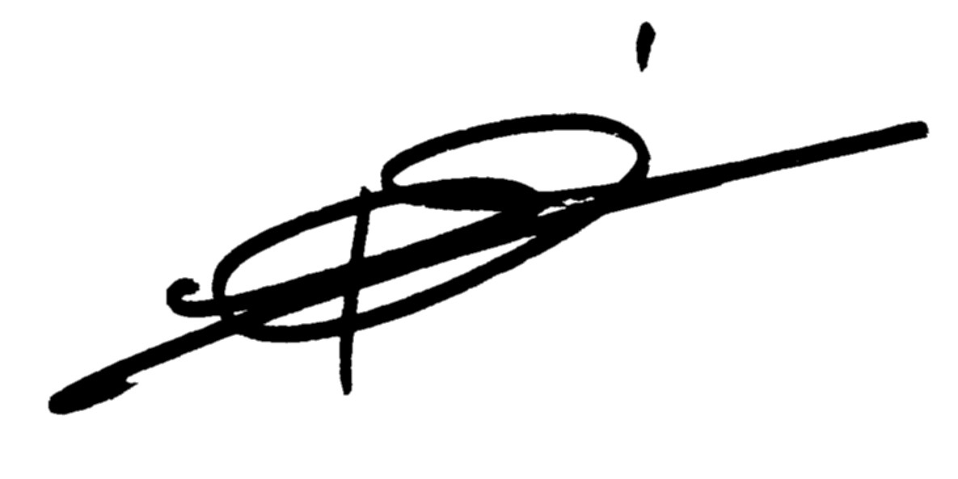
Fidel Gómez - Bolsa de Subcontratación – Cámara de Comercio e Industria de Alava

BOLETÍN DE INSCRIPCION - EUROPEAN DEFENCE MEETINGS
Burdeos, 23/24 de noviembre de 2011
Formalice su inscripción enviando este Boletín a la Cámara de Alava,
Fax nº 945 143156

1.- DATOS DE LA EMPRESA

EMPRESA: | __________________________________ | NIF.: | __________________________
Pers. de contacto: | __________________________________ | Cargo: | __________________________
Dirección: | __________________________________ | Municipio: | __________________________
Código Postal: | __________________________________ | Teléfono.: | __________________________
E-Mail: | __________________________________ | Fax.: | __________________________

2.- MODALIDAD DE PARTICIPACION

Modalidad de participación
Fórmula Base – Stand 6 m2 más agenda personalizada

3.-CUOTA DE PARTICIPACION

 | ¿Empresa asociada a la Bolsa de Subcontratación?
 | [ ] NO |  | [ ] SI
Cuota | 2.800,00 € |  | 2.500,00 €
IVA (18%) | 504,00 € |  | 450,00 €
Total | 3.304,00 € |  | 2.950,00 €

4.-FORMAS DE PAGO

[ ] Cheque a favor de Cámara de Comercio e Industria de Alava
[ ] Transferencia Bancaria a la cuenta de Caja Vital 2097 0178 17 0010904664
[ ] Cargo en cuenta bancaria (20 dígitos) __ __ __ __ __ __ __ __ __ __ __ __ __ __ __ __ __ __ __ __
Tarjeta: [ ] VISA [ ] Red 6000 (Telecaja, etc)
Número: □□□□ □□□□ □□□□ □□□□ Fecha de Caducidad: □□ □□
Nota importante: la inscripción queda confirmada con la recepción en la Cámara de Alava del abono del 100 % del total de la cuota de participación (IVA incluido) correspondiente, antes del 31 de octubre de 2011.

Fecha: Firma y sello de la empresa:

